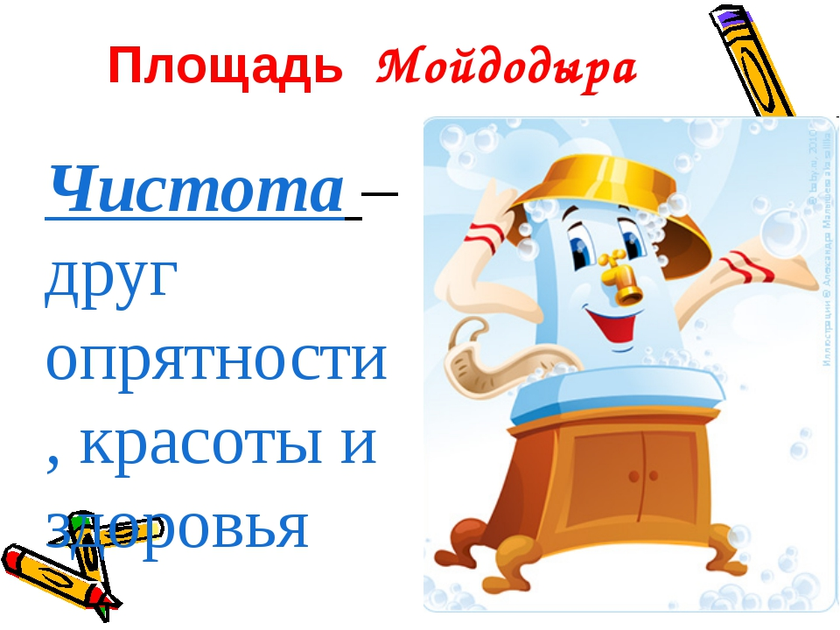

Вспомнили КГН

Выставка «Коллекция мыла душистого и полотенец пушистых»

Мастер –класс «Как правильно чистить зубы»

Играли в с/р игру «Дочки – матери – мытье кукол»

